**Chatbot en landbot.io**

1. Empezar un nuevo proyecto con “Build a chatbot”Interfaz de usuario gráfica, Texto, Aplicación

   Descripción generada automáticamente
2. Seleccionar la opción **WhatsApp**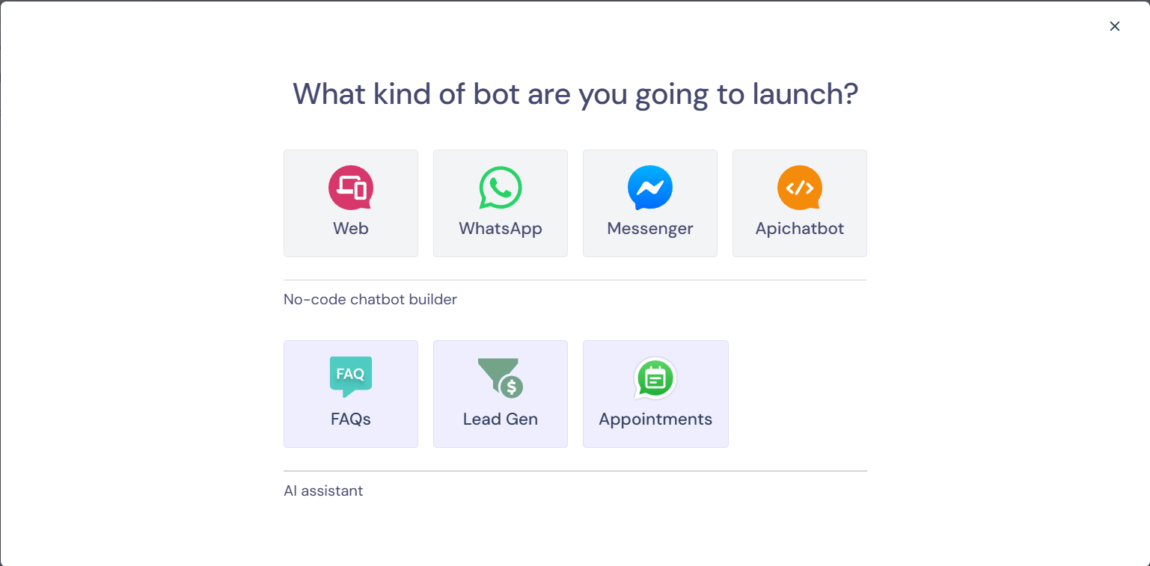
3. Seleccionar la opción **Start from scratch**Captura de pantalla de un celular

   Descripción generada automáticamente
4. Agrega un mensaje de inicio como “¡Hola! Soy botITAM” Interfaz de usuario gráfica, Aplicación, Teams

   Descripción generada automáticamenteInterfaz de usuario gráfica, Texto, Aplicación

   Descripción generada automáticamente
5. Agrega un menú principal, a partir de un List buttons y asignale funcionalidad

1. Agrega funcionalidad de IA. Agrega un mensaje de instrucción y el prompt de la IA (se va a juntar con lo que escriba el usuario).

1. Agrega los calendarios y el mapa con un messages-media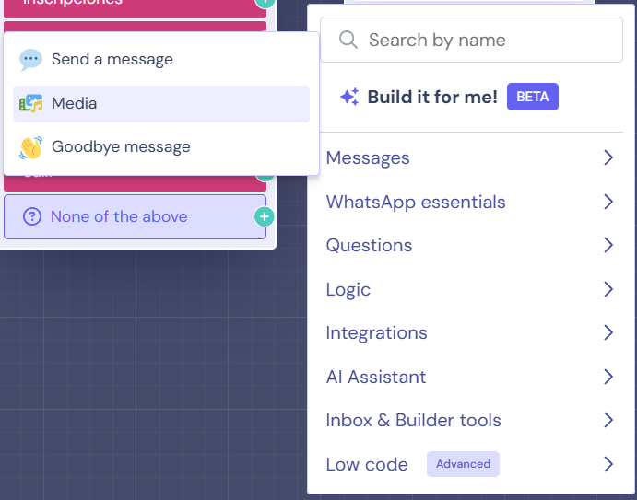Interfaz de usuario gráfica, Aplicación

   Descripción generada automáticamente
2. Repite los pasos anteriores (crear mensaje, lista de botones, adjuntar archivos y asistente de IA) para hacer la estructura del botITAM

Los datos del texto se obtienen del siguiente link: <https://escolar.itam.mx/posgrados_controlescolar/documentos/InstructivoWEB2024.pdf>

El link de planes de estudio: <https://carreras.itam.mx/carreras/>

Los archivos adjuntos se obtienen de los siguientes links:

<https://escolar.itam.mx/servicios_escolares/Docuemntos/mapa_Rio_hondo_finales.pdf>

<https://horariositam.com/assets/calendarios/calesc2024.pdf>

<https://escolar.itam.mx/servicios_escolares/calendarios/calesc2025.pdf>